№ п/п | Вопрос | Бал-лы
 | Информационные технологии в профессиональной деятельности
 | Выберите правильный вариант ответа  Какое определение «информации» приведено в Федеральном законе «Об информации, информационных технологиях и о защите информации»  А) Сведения (сообщения, данные) независимо от формы их представления  Б) Процессы, методы поиска, сбора, хранения, обработки, предоставления, распространения информации и способы осуществления таких процессов и методов  В) Обозначение символами, предназначенное для адресации сайтов в сети "Интернет" в целях обеспечения доступа к информации, размещенной в сети "Интернет"  Г) Совокупность содержащейся в базах данных информации и обеспечивающих ее обработку информационных технологий и технических средств | 0,1
 | Выберите правильный вариант ответа  Компьютер, подключенный к Internet, обязательно имеет:  А) IP-адрес  Б) Web-сервер  В) Домашнюю web-страницу  Г) Доменное имя | 0,1
 | Допишите определение (одно слово)  Основными элементом электронной таблицы является | 0,2
 | Допишите определение  Заражение компьютерными вирусами может произойти в процессе - …........ | 0,2
 | Установите соответствие между программными продуктами и их функционалом  1. Текстовый редактор  2. Табличный процессор  3. Редактор создания баз данных  4. Редактор создания публикаций  А) Microsoft Excel  Б) Microsoft Word  В) Microsoft Access  Г) Microsoft Publisher | 0,3
 | Установите соответствие между термином и определением  1. Браузер  2. Электронная почта  3. Поисковый сервер  4. Всемирная паутина  А) WWW  Б) Yandex  В) Internet Explorer  Г) Outlook Express | 0,3
 | Укажите в порядке возрастания объемы памяти  - 12Гбайт  - 1538 байт  - 1,5Мбайт  - 12290Мбайт | 0,4
 | Расположите носители информации в порядке возрастания их объема:  - Флеш диск  - Дискета  - CD-диск  - DVD-диск | 0,4
 | Системы качества, стандартизация и сертификация
 | В течении какого срока можно вернуть неиспользованный товар в магазин?  А) 10 дней  Б) 16 дней  В) 14 дней  Г) 12 дней | 0,1
 | Как называется документ, удостоверяющий соответствие объектов требованиям технических регламентов, положениям стандартов или условиям договоров?  А) Сертификат соответствия  Б) Стандарт  В) Спецификация  Г) Декларация | 0,1
 | Допишите определение (два слова)  Нормативно-технический документ по стандартизации, содержащий комплекс требований к конкретным типам изделий, материалам, артикулам продукции – это _________ _______________. | 0,2
 | Допишите определение (одно слово)  Официальное признание полномочным органом компетентности той, или иной организации, выполнять работы в определённой области называется_____________________________ | 0,2
 | Установите соответствие между термином и определением:  1 Стандартизация  2 Метрология  3 Сертификация  А Наука об измерениях, методах и средствах обеспечения их единства  Б Деятельность, направленная на разработку и установление требований, норм, правил  В Форма подтверждения соответствия объектов выдвинутым требованиям | 0,3
 | Установите соответствие:  1. Cтандарт предприятий  2. Cтандарт отрасли  3. Cтандарт инженерно-технического общества  4. Государственный стандарт  А – ГОСТ Р  Б – СТП  В – ОСТ  Г - СТО | 0,3
 | Установите последовательность работ по проведению сертификации:  - Рассмотрение и принятия решения по заявке  - Подача заявки на сертификацию  - Отбор, идентификация образцов и их испытания  - Инспекционный контроль за сертифицированной продукцией  - Выдача сертификата соответствия | 0,4
 | Укажите порядок стадий разработки стандарта:  - Принятие стандарта, его государственная регистрация и издание  - Разработка проекта стандарта (окончательная редакция)  - Организация разработки стандарта  - Разработка проекта стандарта (первая редакция) | 0,4
 | Охрана труда, безопасность жизнедеятельности, безопасность окружающей среды
 | Поражающими факторами биологических аварий являются …  А) Ионизирующие частицы, вызывающие заражение  Б) Вирусы, бактерии и микробы  В) Взрыв на предприятии  Г) Поток энергии заряженных частиц | 0,1
 | Повторный инструктаж по вопросам охраны труда с работниками обычных профессий проводится:  А) 1 раз в 2 года  Б) 3 раза в год  В) 1 раз в год  Г) 2 раза в год | 0,1
 | Дополните утверждение (одно слово)  _______________________ инструктаж по охране труда предназначен для усовершенствования знаний техники безопасности и правил поведения на рабочем месте, предупреждения случаев нарушения охраны труда, пожаробезопасности и трудовой дисциплины. | 0,2
 | Допишите определение (одно слово)  Массовое распространение инфекционного заболевания среди людей, значительно превышающее обычно регистрируемый на данной территории уровень заболеваемости называется… | 0,2
 | Установите правильную характеристику условий труда работников:  1. Вредные  2. Опасные  3. Оптимальные  4. Допустимые  A) Условия труда, при которых воздействие на организм работника факторов производственной среды и трудового процесса, способных оказать неблагоприятное воздействие на организм работника, отсутствует, либо уровни их воздействия минимальны в сравнении со значениями, установленными нормативами условий труда, и создаются предпосылки для поддержания высокого уровня работоспособности.  Б) Условия труда, при которых на организм работника воздействуют факторы производственной среды и трудового процесса, значения показателей которых не превышают значений, установленных нормативами условий труда, а функциональные изменения в организме работника восстанавливаются во время регламентированного отдыха или к началу следующей смены.  В) Условия труда, характеризующиеся наличием факторов производственной среды и трудового процесса, уровни которых способны в течение рабочего дня (рабочей смены) создать угрозу для жизни работника, а последствия их воздействия обеспечивают высокий риск развития острых профессиональных поражений.  Г) Условия труда, характеризующиеся наличием факторов производственной среды и трудового процесса, уровни которых превышают значения, установленные нормативами условий труда. | 0,3
 | Соотнесите опасные и вредные производственные факторы по группам  1. Физические А. Перегрузки анализаторов, монотонность труда  2. Химические Б. Высокие уровни шума и вибрации на рабочем месте  3. Биологические В. Влияющие на репродуктивную функцию  4. Психофизиологические Г. Патогенные микроорганизмы | 0,3
 | В какой последовательности следует накладывать кровоостанавливающий жгут при артериальном кровотечении  1.Растянуть жгут двумя руками, плотно приложить его к конечности, сделать оборот вокруг конечности затем второй, третий и закрепить его концы  2.На расстоянии 3-5 см выше раны наложить вокруг конечности любую чистую мягкую ткань  3.Прижать пальцем артерию выше раны и придать конечности приподнятое положение  4.Прикрепить к жгуту записку с точным указанием даты и точного времени наложения | 0,4
 | Определите последовательность действий работодателя при наступлении несчастного случая  А) Сохранить до начала расследования несчастного случая обстановку, какой она была на момент происшествия, если это не угрожает жизни и здоровью других лиц и не ведёт к катастрофе, аварии или возникновению иных чрезвычайных обстоятельств, а в случае невозможности ее сохранения – зафиксировать ее (составить схемы, провести фото- или видеосъёмку, другие мероприятия)  Б) Принять иные необходимые меры по организации и обеспечению надлежащего и своевременного расследования несчастного случая и оформлению материалов расследования  В) Немедленно организовать первую помощь пострадавшему и при необходимости доставку его в медицинскую организацию  Г) Немедленно проинформировать о несчастном случае органы и организации, указанные в ТК РФ, других федеральных законах и иных нормативных правовых актах РФ, а о тяжёлом несчастном случае или несчастном случае со смертельным исходом – также родственников пострадавшего  Д) Принять неотложные меры по предотвращению развития аварийной или иной чрезвычайной ситуации и воздействия травмирующих факторов на других лиц | 0,4
 | Экономика и правовое обеспечение профессиональной деятельности
 | Для какого типа конкуренции характерно наличие на рынке только одного продавца определенных товаров, который устанавливает цену?  А) Чистая монополия  Б) Монополистическая конкуренция  В) Олигополия  Г) Совершенная конкуренция | 0,1
 | Какое из определений наиболее точно соответствует термину "предложение" в экономике?  А) Количество товара, которое производители готовы изготовить и продать при определённом уровне цен  Б) Количество товара, которое может быть выпущено при имеющихся ресурсах  В) Количество товара, которое покупатели готовы купить при сложившемся уровне цен  Г) Зависимость количества товара, которые продавцы готовы продать, от цены этого товара | 0,1
 | Допишите определение (одно слово)  Термин, обозначающий способность гражданина своими действиями приобретать и осуществлять гражданские права и исполнять гражданские обязанности.......... | 0,2
 | Допишите определение (одно слово)  Термин, обозначающий лицо с двойным гражданством | 0,2
 | Установите соответствие между ситуацией и видом правонарушения:  А) Переход дороги в неположенном месте  Б) Прогул работы  В) Порча чужого имущества  Г) Кража кошелька из кармана  1. Преступление  2. Гражданский деликт  3. Дисциплинарное правонарушение  4. Административное правонарушение | 0,3
 | Установите соответствие между санкциями и видами юридической ответственности:  А) Выговор  Б) Компенсация морального вреда  В) Возмещение испорченного имущества работодателю  Г) Штраф  1. Гражданско-правовая  2. Дисциплинарная  3. Административная  4. Материальная | 0,3
 | Расположите источники трудового права по юридической силе:-  - Трудовой кодекс РФ  - Указ Президента РФ  - Конституция РФ  - Закон субъекта РФ | 0,4
 | Восстановите правильную последовательность расширения дееспособности гражданина РФ  - Исполнить конституционную обязанность по защите Отечества  - Вносить вклады в кредитные учреждения и распоряжаться ими  - Быть принятым на работу  - Быть избранным на пост Президента РФ  - Совершать мелкие бытовые сделки | 0,4

Задания для теоретического этапа
- Что такое дух времени:
а) запах;
б) ощущение;
в) название издания.

- Закончить фразу «Дух времени – ощущение, которое дается в процессе совокупности качеств, отличающих…
а) исторический строй от эпохи;
б) текущий день от последующего;
в) конкретный исторический момент от предыдущего.

- В чем не проявляется дух времени:
а) в характере инженерных решений;
б) в характере научных взглядов;
в) на подиуме показа новой коллекции;
г) в продуктах художественной деятельности;
д) в характере поведения людей;
е) в стиле существования молодёжи.

- Новый тип сознания дизайнера связан:
а) с необходимостью знать пластическую анатомию;
б) с необходимостью уметь рисовать;
в) с необходимостью разбираться в изобразительном искусстве;
г) с необходимостью понимать структуру социума.

- Что может охватить сознание дизайнера своим творчеством:
а) от проектирования поэтажного плана здания до проектирования автодорог;
б) от проектирования сценариев массовых мероприятий до влияния на ход избирательных компаний;
в) от написания текста для спектакля до создания избирательной компании.

- К основному выразительному средству композиции относится:
а) тождество;
б) форма;
в) пятно;
г) объем.

- Инфографика – это …
а) графический способ подачи информации и данных, целью которого является быстро и чётко преподносить сложную информацию;
б) вид изобразительного искусства, в котором основными изобразительными средствами, которые называют графическими, являются свойства изобразительной поверхности (чаще белого листа бумаги) и тональные отношения линий, штрихов и пятен;
в) знак, отображающий важнейшие узнаваемые черты объекта, предмета или явления, на которые он указывает, чаще всего в схематическом виде;
г) графический знак, эмблема или символ, используемый территориальными образованиями, коммерческими предприятиями, организациями и частными лицами для повышения узнаваемости и распознаваемости в социуме.

- Минимализм – это:
а) течение в живописи французского постимпрессионизма начала XX века;
б) художественное направление начала ХХ века, ориентированное на основы геометрии (круги, квадраты, прямоугольники), окрашенные в ограниченную цветовую гамму;
в) направление в изобразительном искусстве, архитектуре, фотографии и декоративно-прикладном искусстве, зародившееся в 1915 году и существовавшее до первой половины 1930-х годов в СССР;
г) стиль в дизайне, характеризующийся лаконичностью выразительных средств, простотой, точностью и ясностью композиции.

- С чего изначально печатался лубок:
а) с картонки;
б) с металлической доски;
в) с доски.

- Как с греческого переводится слово «композиция»:
а) красота;
б) решение;
в) устройство;
г) соединения.

- Как называется правило для построения гармоничной композиции:
а) правило симметрии;
б) правило плоскостей;
в) правило третей;
г) правило гармонизации композиции.

- Сколько точек образуется благодаря правилу третей:
а) одна;
б) четыре;
в) три.

- Объектом дизайна является:
а) человек;
б) автомобиль;
в) животное;
г) живопись.

- Субъектом дизайна является:
а) человек;
б) автомобиль;
в) компьютер;
г) живопись.

- Как с греческого переводится «эргономика»:
а) соотношение;
б) решение;
в) работа и закон;
г) удобство.

16. Лубок – это вид графики, изображение с подписью, отличающееся простотой и доступностью образов. Первоначально вид … творчества. Выполнялся в технике ксилографии, гравюры на меди, литографии и дополнялся раскраской от руки. Для лубка характерны простота техники, лаконизм изобразительных средств.
17. Композиция (изобразительное искусство) – это одна из основных категорий художественного творчества. В самом общем значении – «наиболее сложный и совершенный тип структуры: художественно-образный». В отличие от рисунка, цвета, линии, объёма, пространства представляет собой не один из компонентов художественной формы, а художественно-образную, содержательно-формальную целостность, в которой все элементы … связаны между собой. Иногда художественную композицию сравнивают с живым организмом, в котором органично соединены душа и тело.
18. Декомпозиция – операция мышления, состоящая в разделении целого на части. Также декомпозицией называется общий приём, применяемый при …, состоящий в разделении проблемы на множество частных проблем, а также задач, не превосходящих суммарно по сложности исходную проблему, с помощью объединения решений которых, можно сформировать решение исходной проблемы в целом.
19. … – греческое слово, означающее соразмерность. Под термином симметрия греки понимали соразмерность художественных форм и частей художественного произведения.
20. … – повтор элементов в определенной последовательности
21. Продолжите ряд Фибоначчи: 1, 2, 3, 5, …
22. Визионерский тип творчества, чрезвычайно редок, присущ избранным, но именно он дает значимые ориентиры в творчестве доминирующих интровертов. Архитектурное творчество ближе других визионерскому, архетипическому; оперируя вечными категориями …, формы, ритма, цвета, оно поднимается в области безусловного, нетленного, абсолютного, предлагает нам модели структурированной материи, очищающей замкнутую на личных страданиях психику.
23. Скевоморфизм – это тенденция в дизайне, в основе которой лежит … изображение объектов. В скевоморфной графике показан объём предметов: свет, тени, блики и текстуры.
24. … – обобщение изображаемых фигур и предметов с помощью ряда условных приемов, упрощения рисунка и формы. (в декоративно-прикладном искусстве).
25. Архетип – прообраз, первоначальный образ, идея; исключительно устойчивые схемы (шаблоны), присущие мышлению, поведению людей, а также объектам (результатам) их … деятельности.
26. Установите соответствие предметов интерьера (стульев) и дизайнеров их разработавших:
1. | стулья Аалто | А
2 | стулья Марселя Брейера | Б
3 | стулья Марта Стама | В | 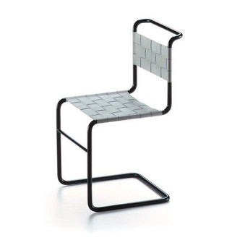
Запишите ответ:
1 | 2 | 3 | 4
27. Выбрать на соответствие проекты Джио Понти
1. | кофеварка | А | 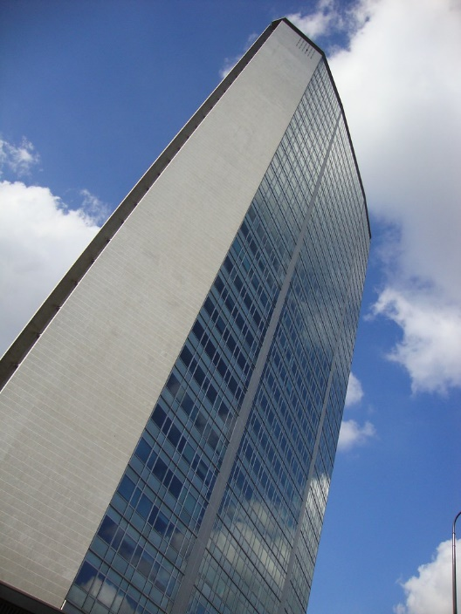
2 | жилая комната для XI триеннале 1951 год. | Б | 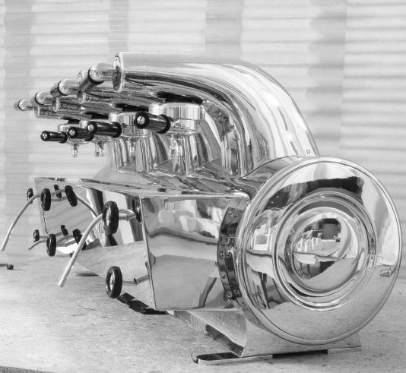
3 | небоскреб компании Пирелли в Милане. | В
Запишите ответ:
1 | 2 | 3
28. Первые образцы мебели сопровождали проектирование и строительство общественных объектов. Соотнеси картинку предмета мебели с объектом:
1. | туберкулезный санаторий в Паймио(1928-1933) | А | 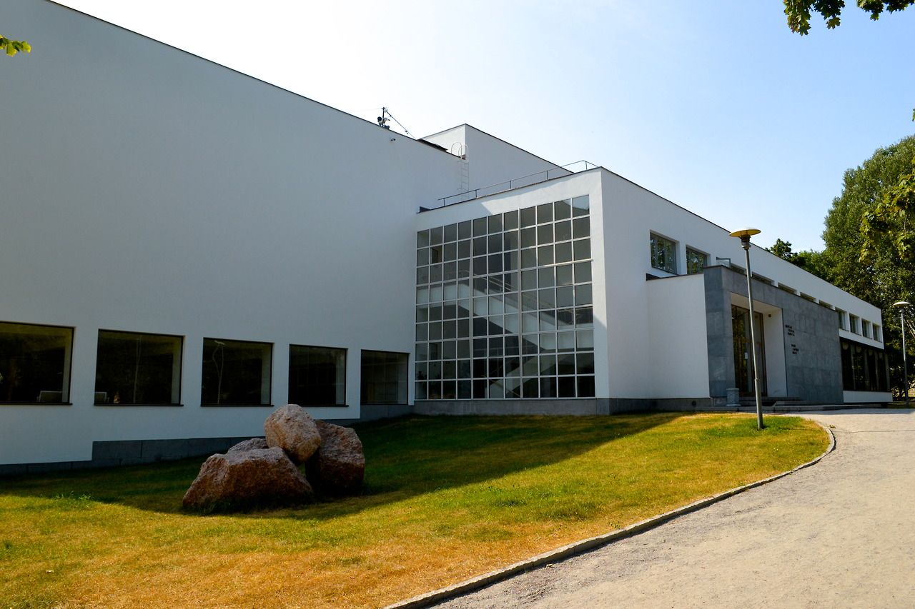
2 | библиотека в Выборге (1927-1935) | Б | 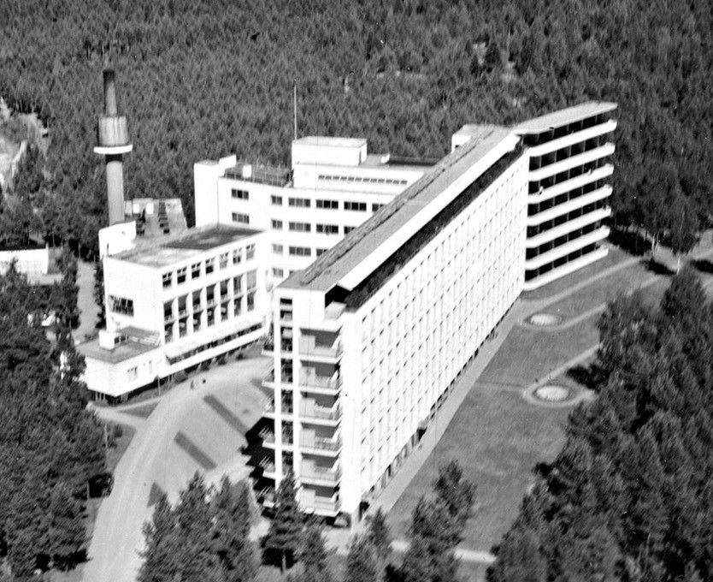
Запишите ответ:
1 | 2
29. Установите соответствие между предложенными вариантами с моделями табуретов и стульев:
1. | Luonnoksia.S.94 | А | 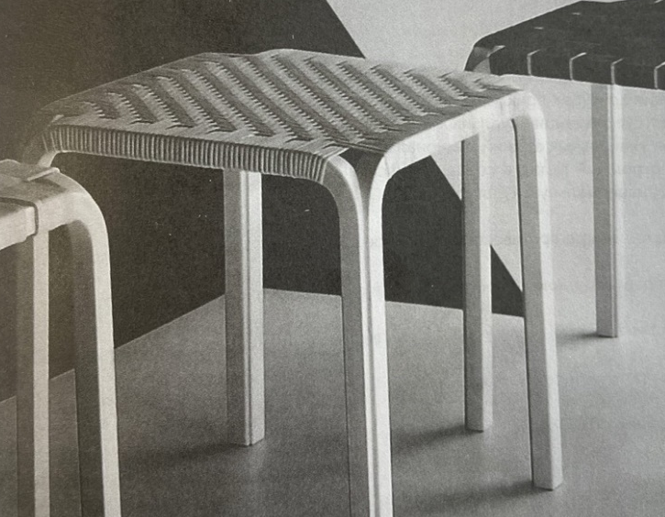
2 | табурет для фабрики Артек , модель №601 fan-leg | Б | 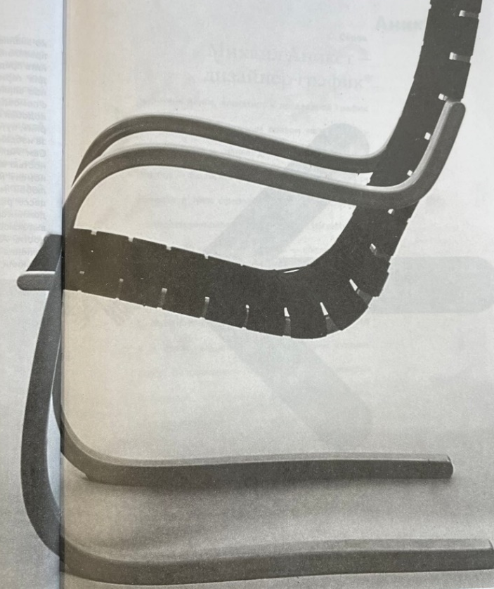
3 | табурет модель №60для фирмы | В
Запишите ответ:
1 | 2 | 3
30. Установите соответствие между образцами дизайнерской деятельности Гаэ Ауленти и названиями:
1. | кресло для фирмы Кnoil Internatiol | А
2 | напольные светильники с применением универсальной осветительной арматуры .Фирма изготовитель Stilnovo 1986 | Б
3 | дверная ручка и накладка. Фирма изготовитель Fusital | В | 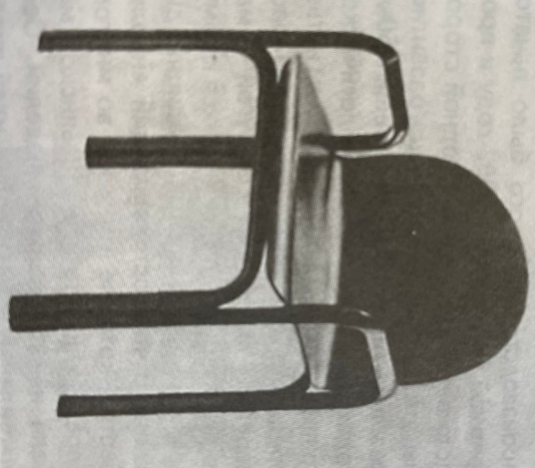
Запишите ответ:
1 | 2 | 3
31. Установите соответствие между образцами дизайнерской деятельности Марио Беллини и названиями:
1. | стереофоническая радиола класса «хай-фай». Фирма Brionega.1970 | А
2 | видеотерминал TCY250: общий вид и рабочая зона | Б
3 | калькулятор «Divisumma 18» c печатающим устройством | В
Запишите ответ:
1 | 2 | 3
32. Установите соответствие между образцами дизайнерской деятельности Марио Беллини и названиями:
1 | компоновка рабочих мест из элементов системы «II Pianeta Ufficio». Фирма Markatre 1977. | А
2 | Диван CAB. Фирма Cassina 1968 г | Б
3 | кресло для фирмы Vitra | В
Запишите ответ:
1 | 2 | 3
33. Установите соответствие между образцами работ И.Березовского и названиями:
1 | Плакат к выставке «Дизайн в СССР» Брюссель 1973 | А
2 | Плакат для международного конгресса дизайнеров в Москве. ИКСИД -75 | Б | 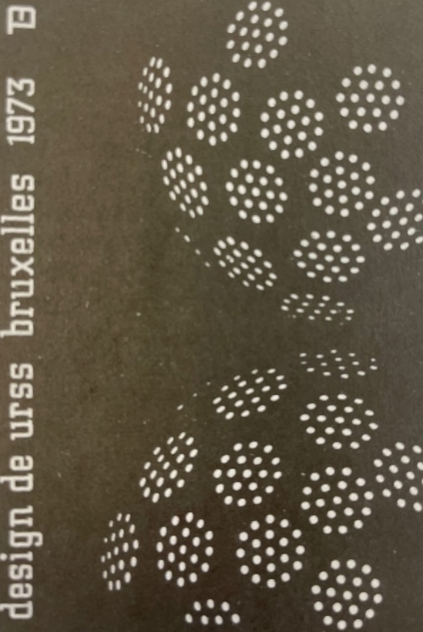
3 | Плакат к персональной выставке | В | 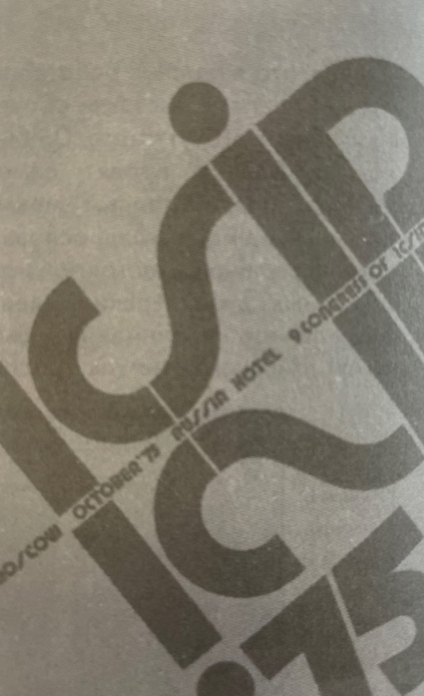
Запишите ответ:
1 | 2 | 3
34. Установите соответствие между образцами работ дизайнера на все руки Тапио Виркала и названиями:
1 | Вазы «Лисички» | А
2 | Скульптура из дерева и шпона 1958 | Б | 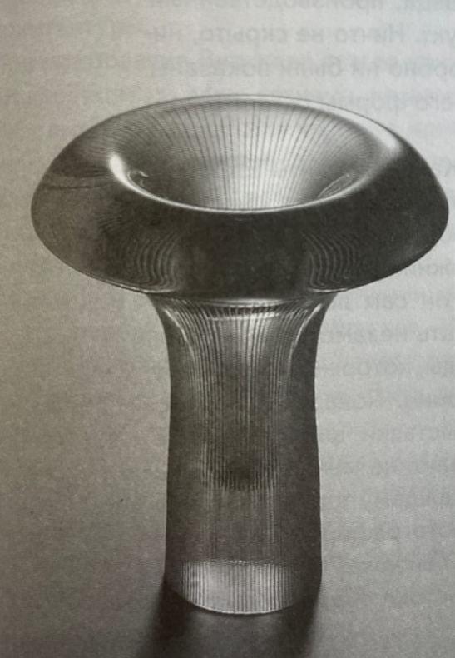
3 | Раздвижная ширма. Береза.1972 | В | 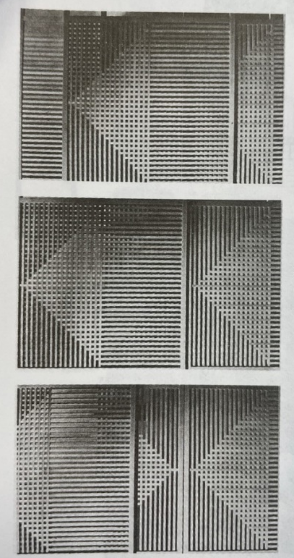
Запишите ответ:
1 | 2 | 3
35. Установите соответствие между образцами работ В. Гропиус и названиями:
1 | автомобиль «Адлер» | А
2 | фарфоровая посуда для фирмы Розенталь | Б
3 | фабрика Фагус в Альфельде | В
Запишите ответ:
1 | 2 | 3
36. Установите соответствие между образцами работ Джорджетто Джурджаро и названиями:
1 | Зеркальный фотоаппарат «Никон ФЗ». Фирма изготовитель Nippon Kodaku | А
2 | автомобиль Панда. Фирма Fiat | Б
3 | бытовая швейная машина «Логика 591». Фирма –изготовитель Necchi | В
Запишите ответ:
1 | 2 | 3
37. Установите соответствие между дизайнерскими решениями Мис ван дер Роэ и названиями:
1 | памятник вождям немецкого пролетариата – Карлу Либкхнехту и Розе Люксембург | А | 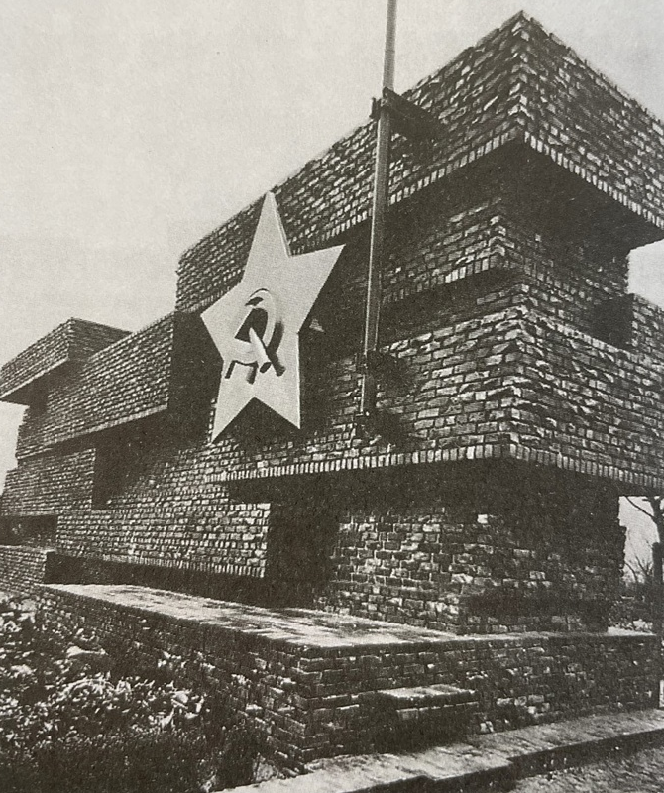
2 | дом «Тугендхат» в Брно 1930 | Б
3 | стул MR 20 для берлинских металлических мастерских Йозефа Мюллера.1927 | В | 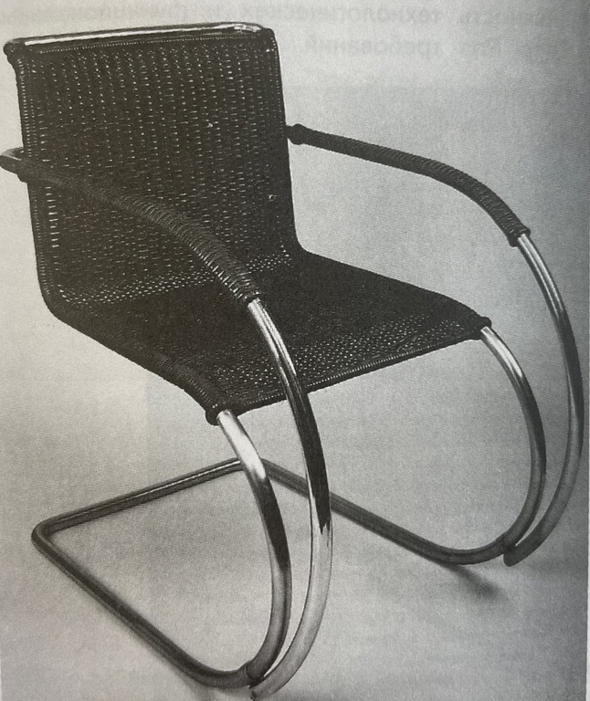
Запишите ответ:
1 | 2 | 3
38. Установите соответствие между образцами работ Джорджа Нельсона и названиями:
1 | фрагмент обложки каталога для выставки в Москве | А
2 | коллаж из разработок фирмы «Джордж Нельсон и компания» | Б | 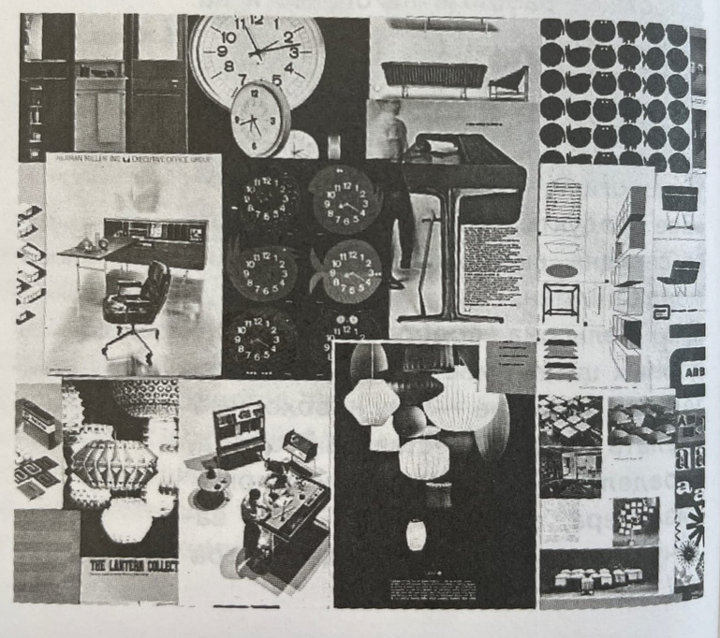
3 | система сборной офисной мебели | В
Запишите ответ:
1 | 2 | 3
39. Установите соответствие между дизайнами пишущих машин Оливетти и названиями:
1 | М. Ницолли Леттера-22 | А
2 | М. Беллини. Банковская машина для обработки счетов | Б | 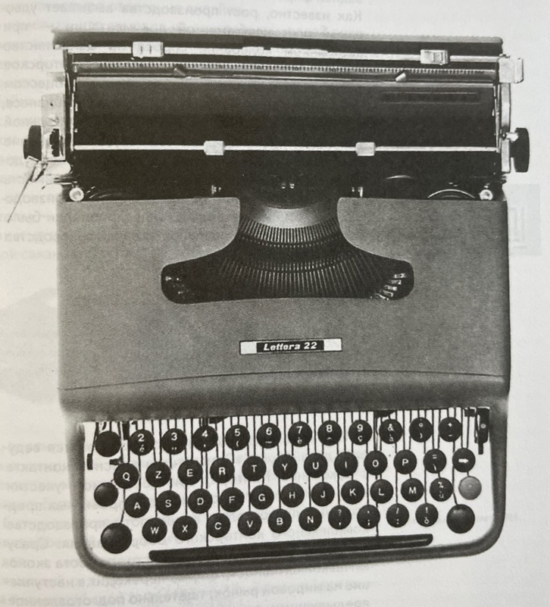
3 | М.Беллини. Калькулятор Divisumma-28 1973 | В
Запишите ответ:
1 | 2 | 3
40. Установите соответствие между рекламными плакатами Оливетти и названиями:
1 | рекламный плакат пишущей машины МР- 1, 1935 г. | А | 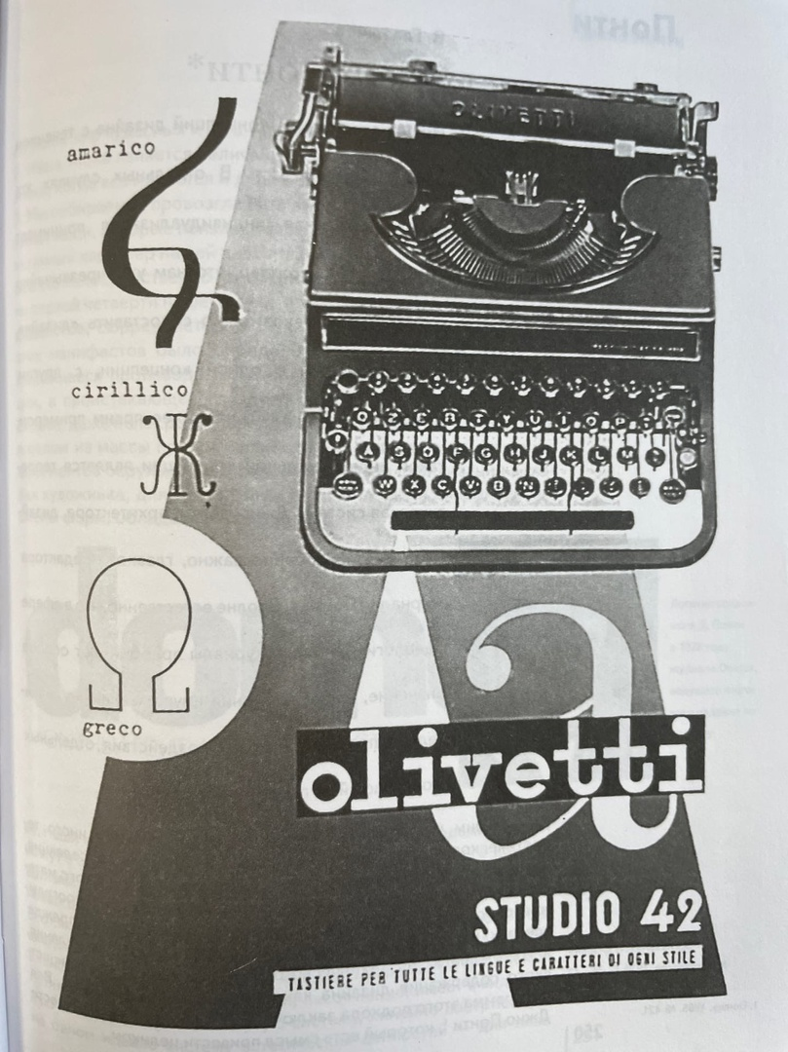
2 | рекламный плакат ноутбука Рhilos | Б | 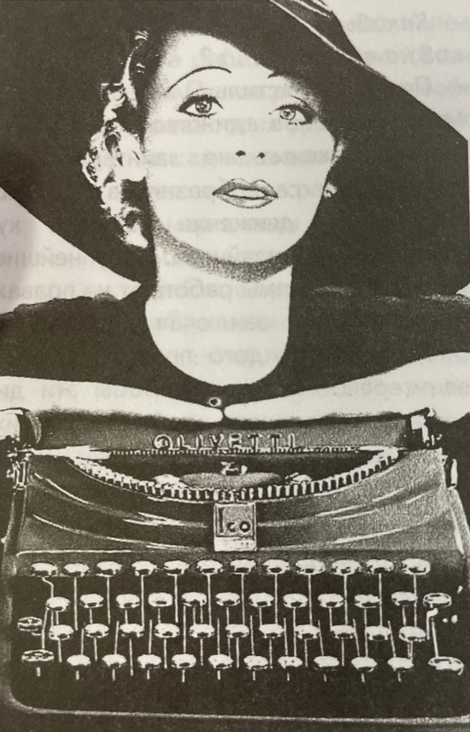
3 | рекламный плакат пишущей машины STUDIO 42.1935 г. | В | 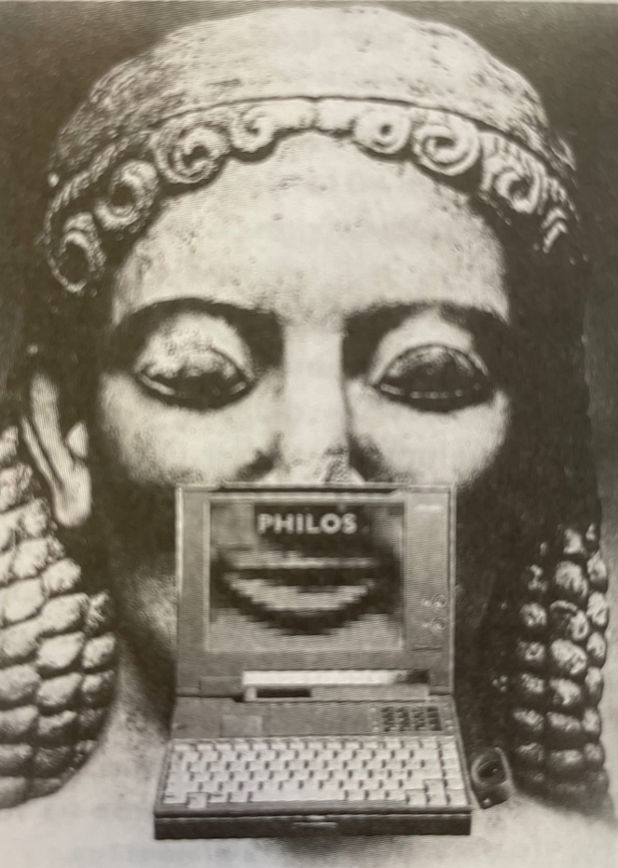
Запишите ответ:
1 | 2 | 3
41. Установите соответствие между проектами Джио Понти и названиями:
1 | кофеварка | А
2 | жилая комната для XI триеннале 1951 г. | Б | 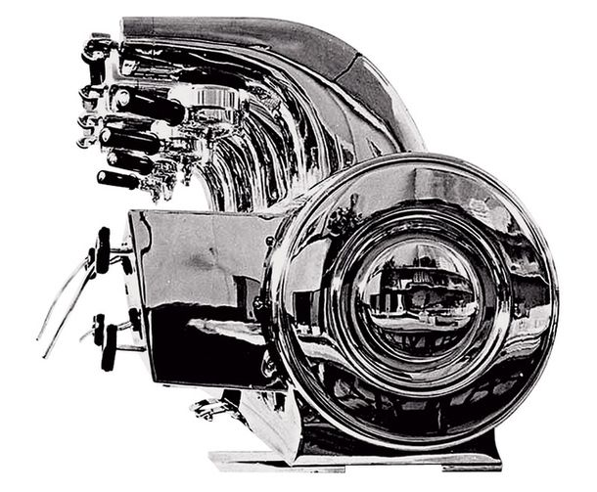
3 | небоскреб компании Пирелли в Милане | В
Запишите ответ:
1 | 2 | 3
42. Установите соответствие между изображениями и подписями:
1 | Промышленный дизайн | А | 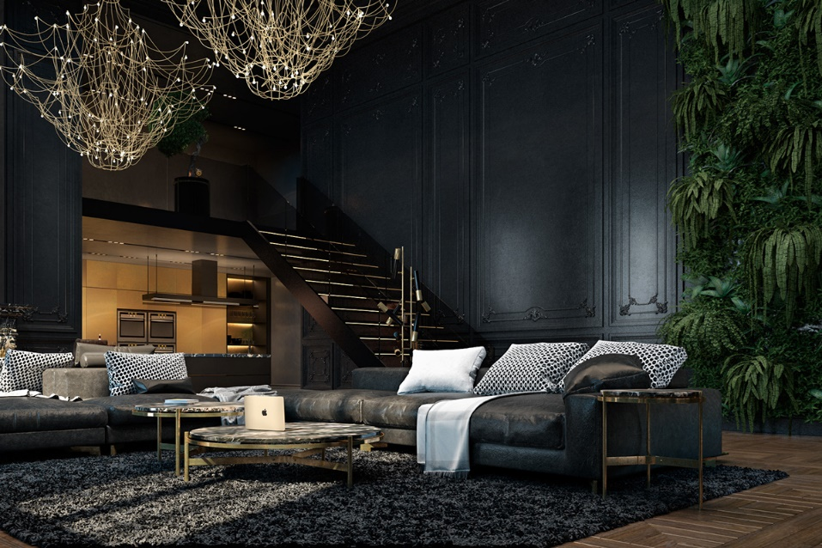
2 | Дизайн интерьера | Б | 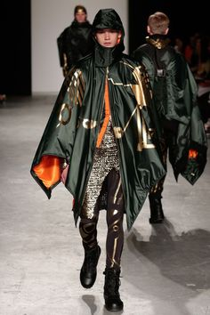
3 | Графический дизайн | В | 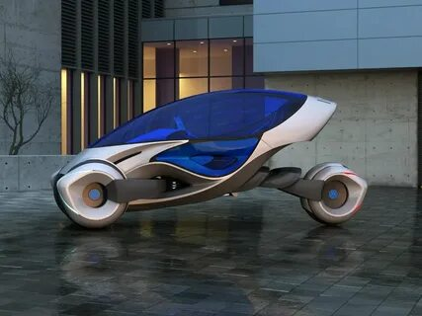
4 | Дизайн костюма | Г
Запишите ответ:
1 | 2 | 3 | 4
43. Установите соответствие между изображениями и подписями:
1 | Симметричная композиция | А
2 | Ассиметричная композиция | Б
Запишите ответ:
1 | 2 | 3
44. Установите соответствие между изображениями и подписями:
1 | Статичная композиция | А | 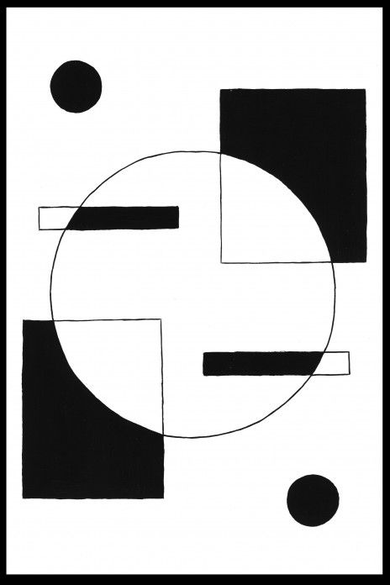
2 | Динамичная композиция | Б | 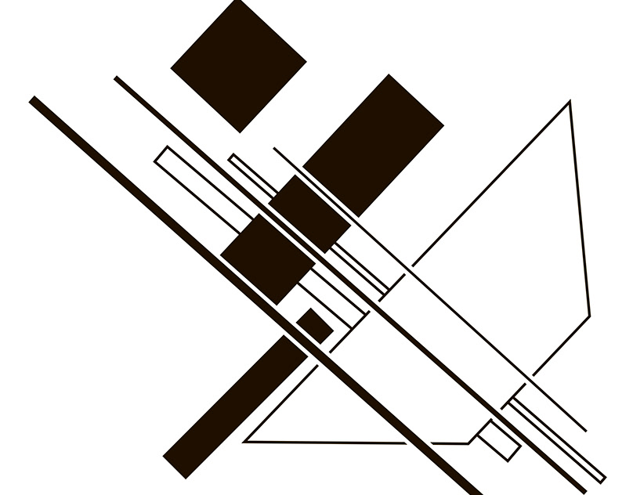
Запишите ответ:
1 | 2 | 3
45. Установите соответствие между изображениями и подписями:
1 | Мелкомаштабная композиция | А | 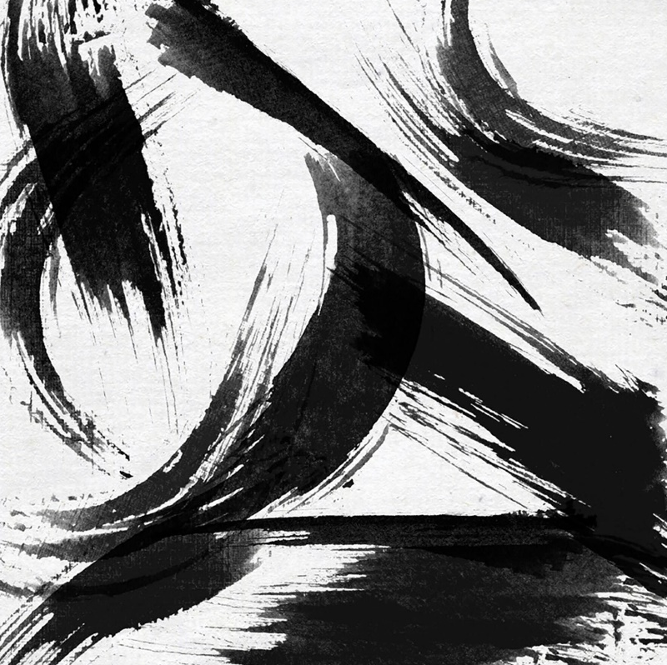
2 | Крупномаштабная композиция | Б | 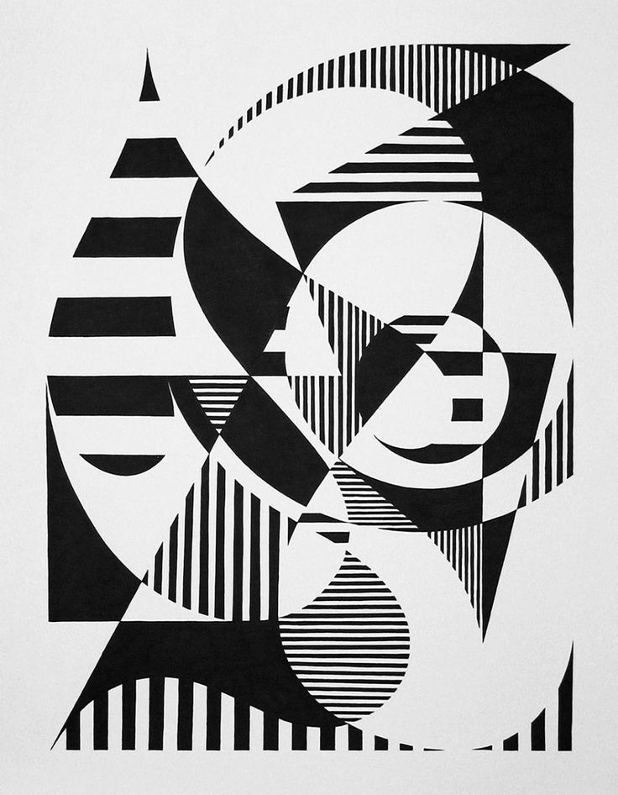
3 | Композиция с мелкомаштабными и крупномаштабными элементами | В | 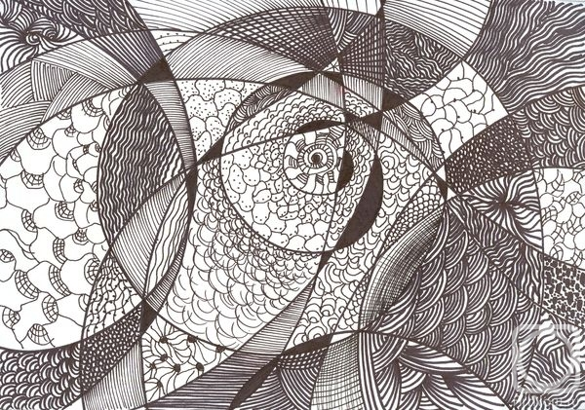
Заполните ответ:
1 | 2 | 3
46. Установите соответствие между изображениями и подписями:
1 | ахроматическая композиция | А
2 | Монохромная композиция | Б | 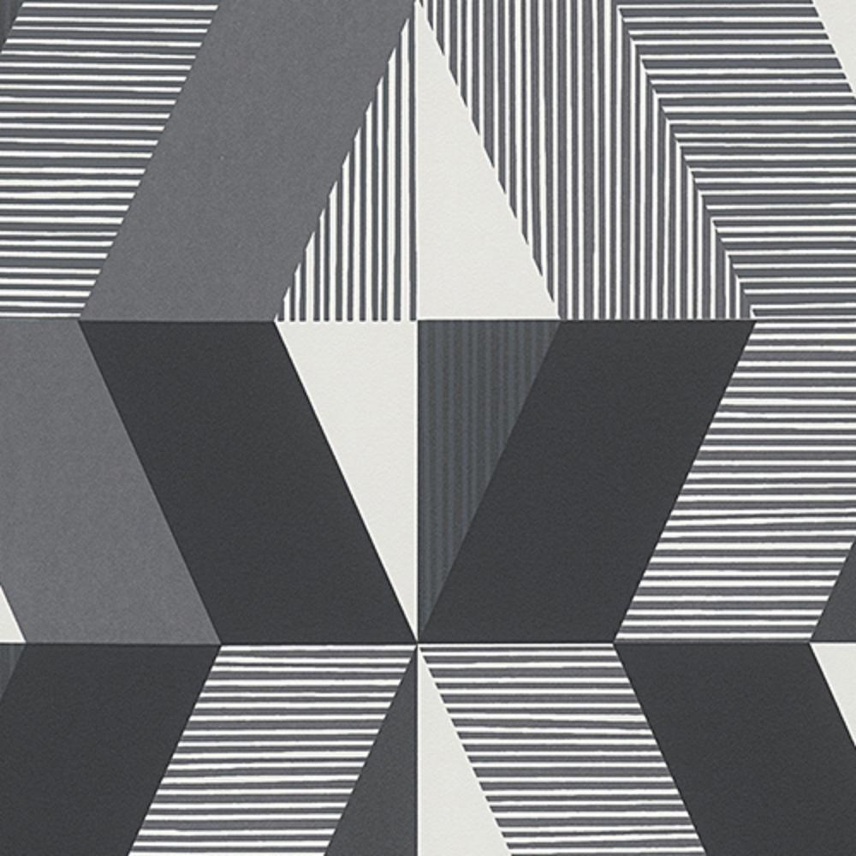
3 | Хроматическиая композиция | В | 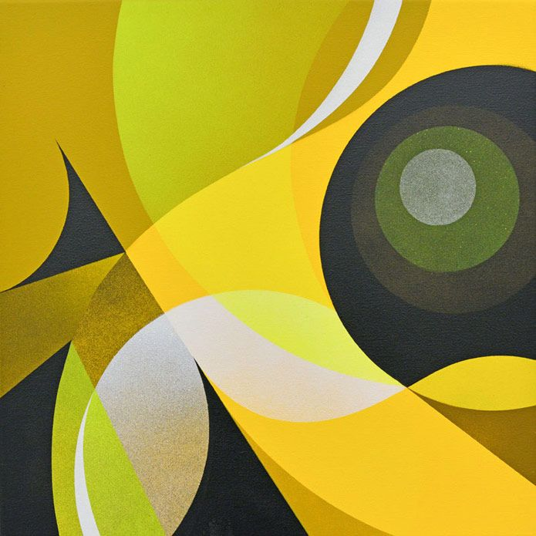
Заполните таблицу:
1 | 2 | 3
47. Установите соответствие между изображениями со средствами выразительности композиции и их названиями:
1 | Точка | А | 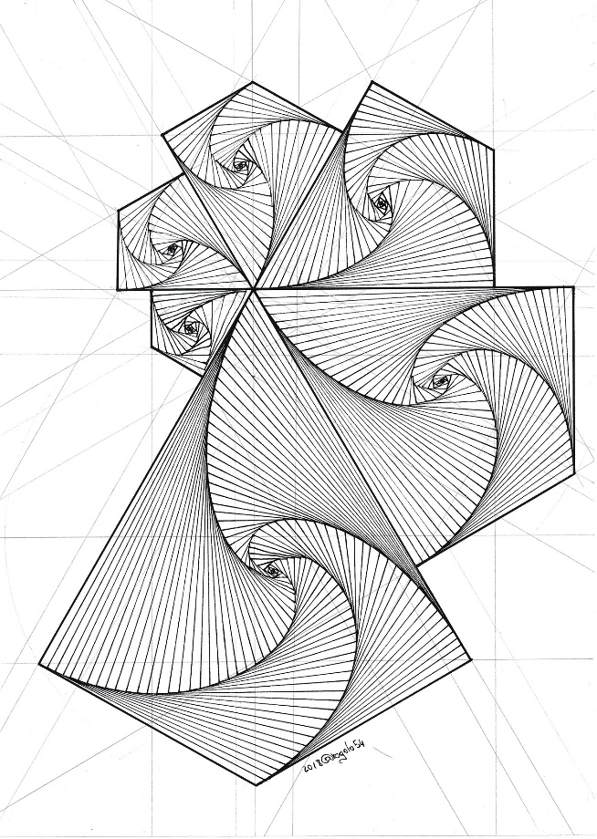
2 | Линия | Б | 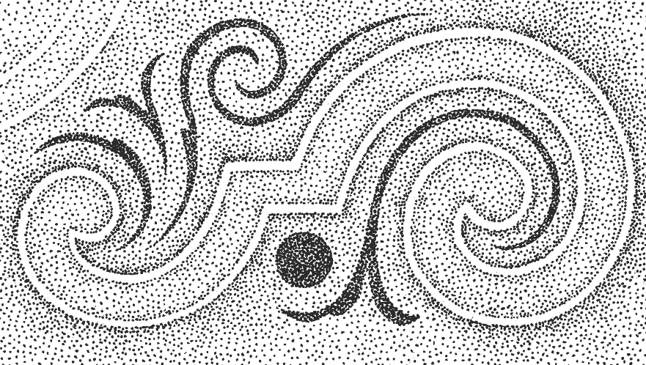
3 | пятно | В | 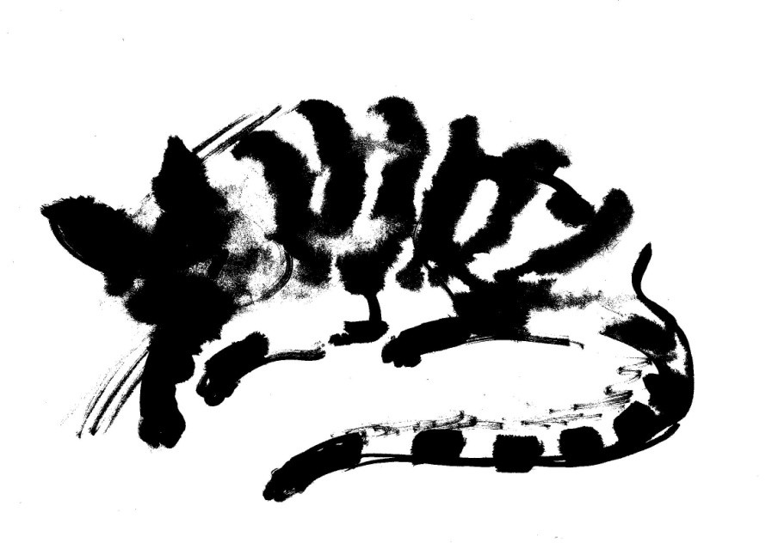
Заполните таблицу:
1 | 2 | 3
48. Установите соответствие между элементами брендбука и их названиями:
1 | Логотип | А
2 | Паттерн | Б | 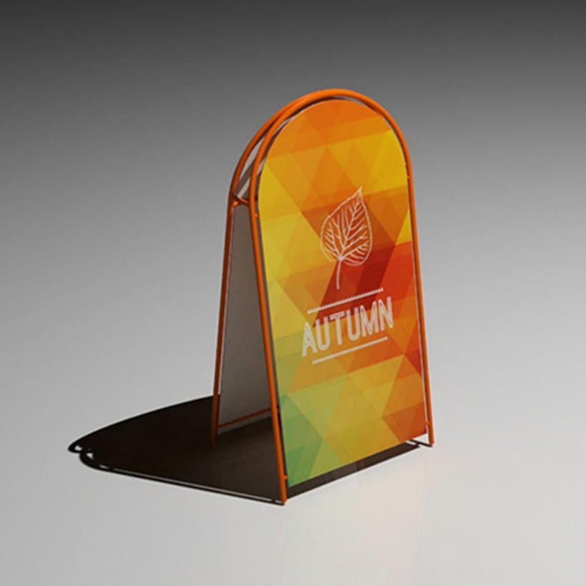
3 | Вывеска | В
4 | штендер | Г | 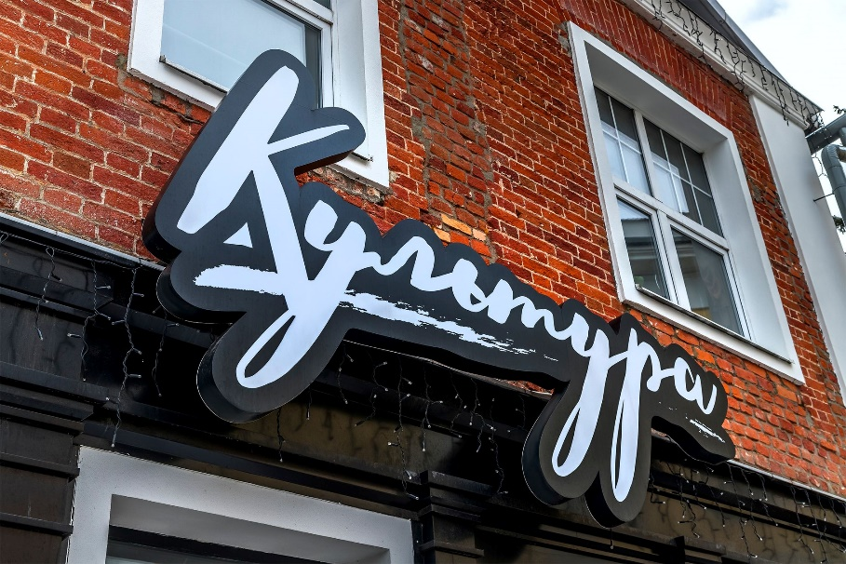
Заполните таблицу:
1 | 2 | 3 | 4
49. Установите соответствие между названиями элементов брэндбука и изображениями:
1 | Лифлет | А | 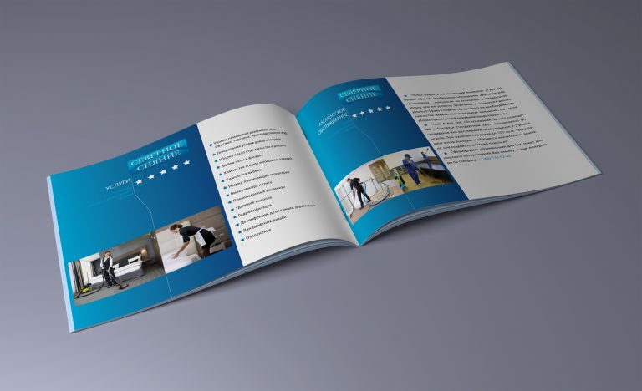
2 | Буклет | Б | 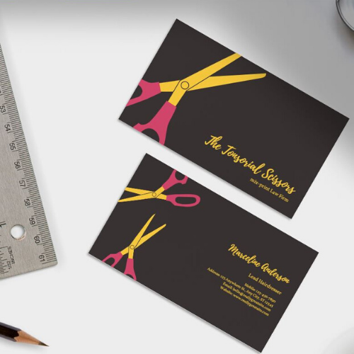
3 | Визитка | В | 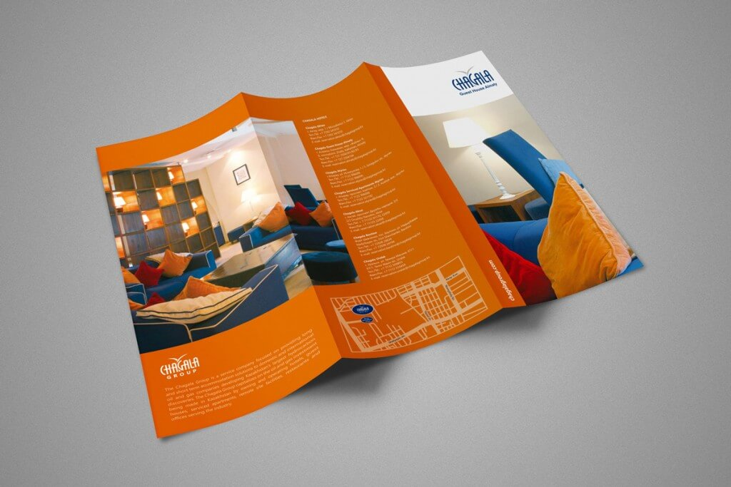
Заполните таблицу:
1 | 2 | 3
50. Установите соответствие между названиями и изображениями:
1 | Социальный плакат | А
2 | Рекламный плакат | Б
3 | Политический плакат | В | 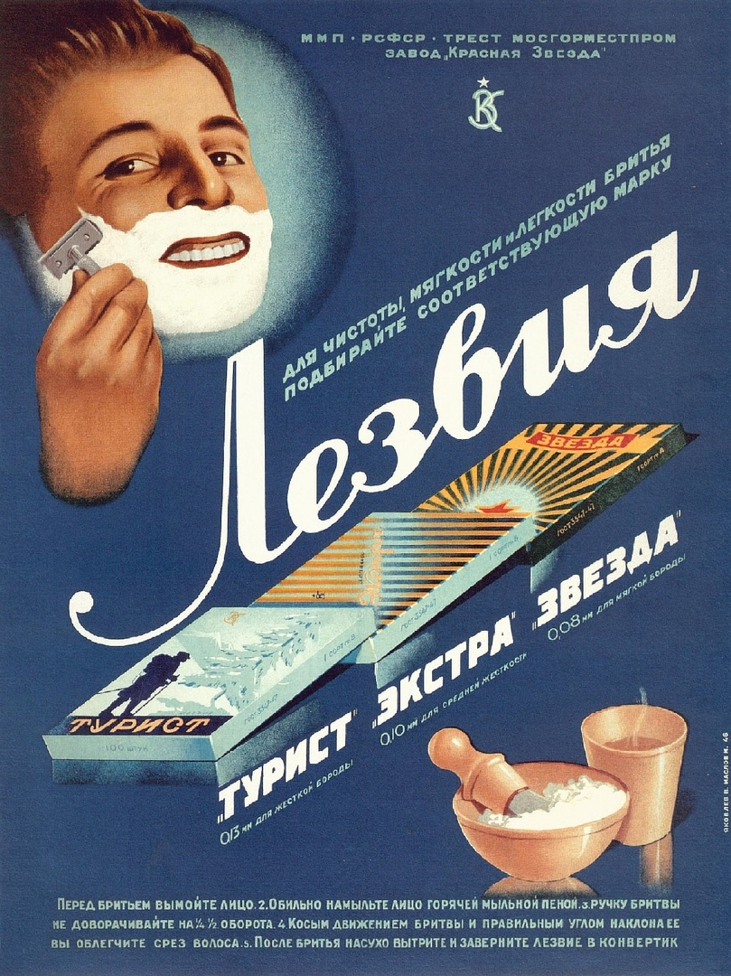
Заполните таблицу:
1 | 2 | 3
51. Установите соответствие между терминами и определениями:
1 | Викторианский стиль | А | художественное направление в архитектуре, декоративно-прикладном и других видах изобразительного искусства, распространённое в последнем десятилетии XIX — начале XX века (до начала Первой мировой войны).
2 | Модерн | Б | Архитектурная и художественно-промышленная школа, обозначившая основные принципы архитектуры XX века.
3 | Баухаус | В | это эклектичная архитектура и интерьеры, которые включили в себя элементы барокко, готики, рококо и других архитектурных течений.
Заполните таблицу:
1 | 2 | 3 | 4
52. Установите соответствие между названиями архитектурных произведений Антнонио Гауди и фотографиями:
1 | Саграда Фамилия | А | 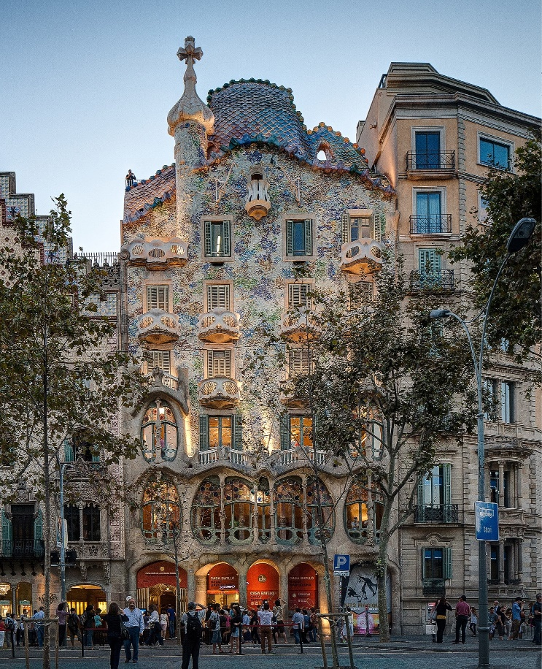
2 | Дом Бальо | Б | 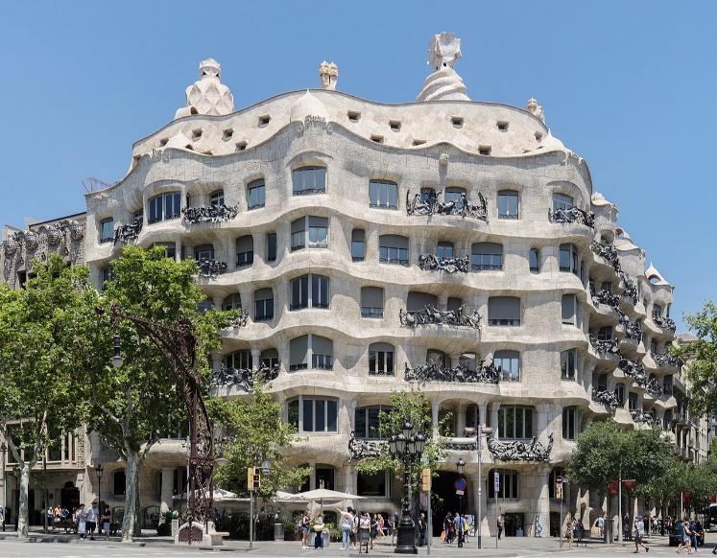
3 | Дом Мила | В | 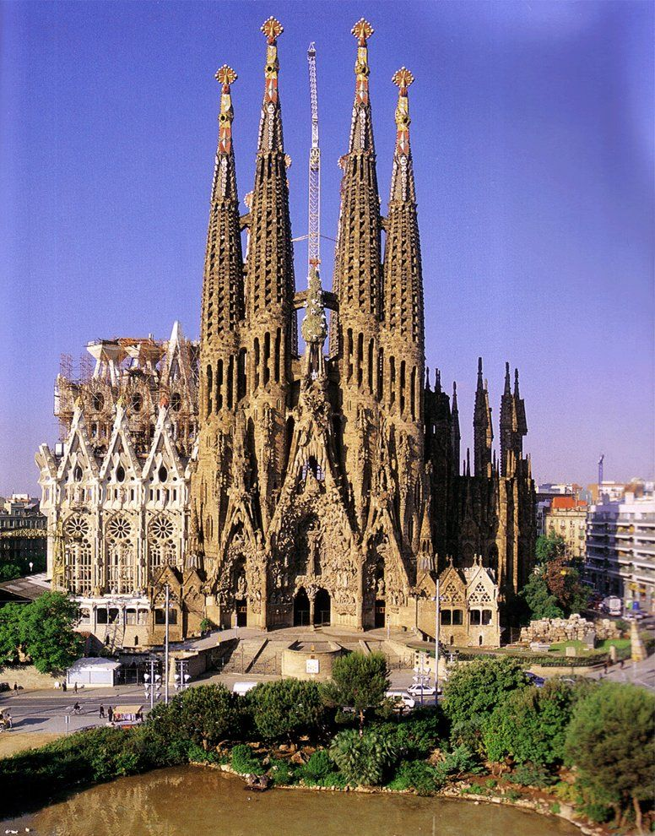
Заполните таблицу:
1 | 2 | 3
53. Установите соответствие между названиями элементов интерфейса сайтов и определениями:
1 | кнопка | А | позволяет пользователю выбрать одну опцию из выпадающего списка
2 | Select | Б | смысловой элемент включающий в себя информацию только об одной сущности. Обычно блок начинается с заголовка и отделен от следующего каким-либо визуальным решением, цветом, линией, тенью
3 | Блок (Экран) | В | элемент, при нажатии на который происходит какое-то действие на сайте.
Заполните таблицу:
1 | 2 | 3
54. Установите соответствие между названиями элементов интерфейса сайтов и определениями:
1 | Раздел | А | самая верхняя часть сайта. Обычно в ней расположены логотип, меню и контактная информация
2 | Шапка (хеддер / header) | Б | самая нижняя часть сайта. Чаще всего в ней расположена карта сайта, контактные данные, быстрые ссылки на популярные разделы, копирайт, политика конфиденциальности и ссылка на разработчика сайт
3 | Подвал (футер / footer) | В | страница сайта
Заполните таблицу:
1 | 2 | 3 | 4
55. Установите соответствие между названиями элементов интерфейса сайтов и определениями:
1 | Галерея | А | изображение или часть другого контента, уменьшенная в размере
2 | Превью (preview) | Б | обводка элемента. Бывает solid (цельной), dashed (линиями) и dotted (точками)
3 | Бордер | В | набор из нескольких изображений
Заполните таблицу:
1 | 2 | 3
56. Установите соответствие между терминами и определениями:
1 | Айдентика | А | дизайн штучный, концептуальный, элитный
2 | Арт-дизайн | Б | рекламный носитель в Интернет в виде информационного блока определенного размера
3 | Баннер | В | проектная деятельность в графическом дизайне по созданию «фирменного» или «корпоративного стиля»
Заполните таблицу:
1 | 2 | 3
57. Установите соответствие между терминами и определениями:
1 | Бренд-бук | А | в графическом дизайне наименование внешних цветовых особенностей колорита, которая объединяет основные цветовые оттенки дизайн объекта
2 | Цветовая гамма | Б | это документ, содержащий ряд инструкций и рекомендаций по позиционированию компании и её самоидентификации
3 | Знак | В | созданное человеком изображение, смысл которого известен
Заполните таблицу:
1 | 2 | 3 | 4
58. Установите соответствие между терминами и определениями:
1 | Графема | А | один из видов изобразительного искусства, близкий живописи со стороны содержания и формы, но имеющий свои собственные конкретные задачи и художественные возможности
2 | ВХУТЕМАС | Б | Высшие Государственные художественно-технические мастерские.
3 | Графика | В | письменный символ, используемый для того, чтобы выразить единицу речи – фонему. Примером могут служить 26 букв английского или 32 буквы русского алфавита
Заполните таблицу:
1 | 2 | 3
59. Установите соответствие между терминами и определениями:
1 | Эстамп | А | совокупность свойств инструмента, влияющих на эффективность его использования в конкретной предметной деятельности, и выражающихся в применимости данного инструмента, легкости его освоения и использования, воспроизводимости полученных навыков, в низкой частоте ошибок, в субъективном удовольствии
2 | Юзабилити | Б | оттиск с гравировальной доски. Это то же, что и гравюра на дереве, металле, линолеуме или камне
3 | Стиль | В | общность образной системы, средств художественной выразительности, творческих приемов, обусловленная единством идейно-художественного содержания
Заполните таблицу:
1 | 2 | 3
60. Установите соответствие между терминами и определениями:
1 | Типографика | А | деление отрезка АС на две части таким образом, что большая его часть АВ относится к меньшей ВС так, как весь отрезок АС относится к АВ
2 | Золотое сечение | Б | полиграфическое производственное предприятие, на котором в общем случае осуществляется допечатная подготовка (изготовление печатных форм, клише, штампов для высечки, фотоформ), нанесение изображения на носитель
3 | Типография | В | набор приемов оформление печатного текста посредством вёрстки, с использованием норм и правил, специфических для данного стилевого направления и школы
Заполните таблицу:
1 | 2 | 3

61. Установите последовательность архитектуры файловой системы:
а. виртуальный слой;
б. физический слой;
в. логический слой;

62. Установите последовательность размеров кластера NTFS по умолчанию:
а. 4 Кбайт;
б. 16 гБайт;
в. 8 Гбайт;

63.Расположите в верном порядке последовательность создания растровых форматов изображений:
а. PNG;
б. TIFF;
в. JPEG.

64. Расположите в верном порядке последовательность типов макетов по точности и полноте разработки:
а. полный макет;
б. макет-идея;
в. скетч-макет;
г. окончательный (финишный) макет.
65. Установите последовательность этапов дизайн-проектирования объектов графического дизайна:
а. выявление проблемы
б. оформление проектной документации
в. разработка вариантов
г. анализ проектной ситуации
д. допечатная подготовка и печать
е. разработка дизайн-концепции
ж. доведение до потребителя
з. разработка коммуникационной платформы
и. презентация и тестирование

66. Расположите в верном порядке форматы листов по убыванию:
а. А3
б. А2
в. А1
г. А3+
д. А4

67. Установите правильную последовательность общего порядка подготовки дизайн-макета к печати:
а. проверка визуальных параметров текста
б. проверка точности цветопередачи
в. проверка макета на ошибки
г. создание файла необходимого формата в высоком разрешении
д. проверка размера и разрешения изображений
е. установка меток реза и выпуска за обрез, подготовка схемы спуска полос

68. Установите правильную последовательность действий для настройки треппинга для обводки в Adobe Illustrator:
а. Окно Атрибуты
б. в палитре поставить галочку напротив наложение обводки.
в. меню Окно

69. Установите последовательность действий для преобразования дизайн-макета из режима RGB в CMYK в Adobe Illustrator:
а. CMYK
б. файл
в. цветовой режим

70. Установите последовательность действий для создания стиля печати в Adobe Illustrator:
а. стили печати
б. печать
в. файл

71. Установите последовательность действий для просмотра форм цветоделения в Adobe Indesign:
а. цветоделение
б. цветоделение формы
в. просмотр
г. окно
д. вывод

72. Установите последовательность элементов текстового блока от маленького к большому:
а. страница
б. абзац
в. слово
г. символ
д. строка
73. Установите верный порядок разработки гарнитур с исторической точки зрения:
а. Times New Roman
б. Comic Sans
в. Arial

74. Установите верный порядок триад цветов по порядку от первичной до третичной:
а. оранжевый, зеленый, фиолетовый
б. синий, красный, желтый
в. красно-оранжевый, сине-фиолетовый, желто-зеленый.

75. Расположите в верном порядке отрасли, принадлежащие к сфере визуального дизайна от основной к конкретной:
а. инфографика
б. графический дизайн
в. визуальный дизайн
г. информационный (коммуникационный) дизайн

76. Установите верный порядок слоев с дизайн-макетом упаковки для отправки в типографию, где верхний слой будет первым по порядку:
а. слой дополнительной обработки
б. слой дизайна
в. слой биговки
г. слой реза

77. Установите верный порядок разработки стилей графики с исторической точки зрения:
а. неоморфизм
б. скевоморфизм

78. Установите верный порядок слов в аббревиатуре CMYK:
а. желтый
б. пурпурный
в. черный
г. голубой

79. Установите верный порядок слов в аббревиатуре RGB:
а. зеленый
б. голубой
в. красный

80. Установите один из самых распространенных порядков, последовательности описания фирменного стиля в брэндбуке:
а. концепция продвижения брэнда
б. концепция брэнда
в. внутренние концепции коммуникаций
г. особенности целевой аудитории
д. основные константы стиля

81. Установите последовательность разработки фирменного стиля компании:
а. анализ проектной ситуации
б. разработка логотипа – разработка стилеобразующих элементов
в. получение задания на проект
г. разработка брэндбука
д. разработка фирменного стиля компании и выработка проектных идей

82. Установите последовательность создания документ для публикации онлайн в Adobe Photoshop:
а. создать
б. установить цветовой режим
в. установить размер
г. файл
д. установить разрешение
е. нажать кнопку создать

83. Установите последовательность действий для добавления выпусков под обрез уже в созданном документе в Adobe Illustrator:
а. файл
б. установить значение
в. параметры документы

84. Установите верный порядок схемы процесса решения задачи проектирования:
а. решение
б. принятие решения
в. модель
г. метод

85. Установите верный порядок этапов работы над дизайном при создании сайта:
а. визуальный дизайн или UI
б. проектирование навигации, логики и структуры
в. контроль качества
г. ваерфреймы (wireframes)
д. прототипирование
е. передача в разработку
ж. аналитика и процесс сбора информации

86. Установите последовательность действий для создание автоматического треппинга в Adobe Illustrator:
а. обработка контуров
б. эффект
в. треппинг

87. Установите последовательность действий для просмотра цветоделения в Adobe Illustrator:
а. цветоделение
б. окно
в. нажмите на значок чтобы посмотреть все формы триадных цветов

88. Установите последовательность действий для растрирования градиентов и сеток для печати в программе Adobe Illustrator:
а. в диалоговом окне слева выбрать пункт «графика»
б. установить флажок «печать совместимых градиентов и сетчатых градиентов».
в. файл
г. печать

89. Установите последовательность действий для вычисления максимальной длины смешения цветов для градиентов в программе Adobe Illustrator:
а. выберите начальную и конечную точки градиента
б. определите подходит ли вам ваши значения для градиента по таблице
в. выберите инструмент «линейка»
г. вычислите количество шагов смешения цветов по формуле
д. запишите значение из палитры «информация»

90. Установите правильную последовательность для регулировки размера отображения опорных точек, маркеров и ограничительных рамок в программе Adobe Illustrator:
а. в области «отображения опорных точек и маркеров» выберите параметр
б. отображение выделенного и опорных точек
в. редактирование
г. установки

91. Установите правильную последовательность для поиска и удаления изолированных точек в программе Adobe Illustrator:
а. нажмите кнопку «Delete»
б. снимите выделения со всех объектов
в. выберите команду изолированные точки
г. выберите команду выделить
д. выберите команду объект

92. Установите правильную последовательность для усреднения расположенных опорных точек в программе Adobe Illustrator:
а. нажмите кнопку OK
б. выберите команду объект
в. задайте усреднение
г. усреднить
д. выберите несколько опорных точек
е. выберите команду контур

93. Установите правильную последовательность для стирания части контура с помощью инструмента «стирание контура» в программе Adobe Illustrator:
а. выберите инструмент «стирание контура»
б. плавно проведите инструментом вдоль отрезка контура, который необходимо стереть в. выделите объект

94. Установите правильную последовательность для стирания вертикальной части объекта с помощью инструмента «ластик» в программе Adobe Illustrator:
а. проведите инструментом по стираемой части объекта
б. зажмите shift
в. выделите объект или откройте его в режиме изоляции
г. выберите инструмент «ластик»

95. Установите правильную последовательность для выравнивания существующего объекта по пиксельной сетке в программе Adobe Illustrator:
а. коррекция на уровне пикселов
б. выберите объект
в. выделите объект

96. Установите правильную последовательность для создания паттерна в программе Adobe Illustrator:
а. внести настройки в диалоговое окно «параметры узора»
б. узор
в. Объект
г. создать объекты для узора
д. создать

97. Установите правильную последовательность для отключения пиксельной сетки контура в программе Adobe Illustrator:
а. направляющие и сетки
б. установки
в. показать пиксельную сетку.

98. Установите правильную последовательность для рисования кривых инструментом «перо» в программе Adobe Illustrator:
а. поместите перо в то место где должна начинаться кривая
б. переместите курсор на то место где должна стоять конечная точка кривой и нажмите левую кнопку мыши, удерживая кнопку мыши потяните направляющие, отпустите левую кнопку мыши
в. нажмите левую кнопку мыши, удерживая кнопку мыши потяните направляющие, отпустите левую кнопку мыши
г. зажмите клавишу cntrl левой кнопкой мыши нажмите на любое свободное пространство
д. выберите инструмент «перо»

99. Установите правильную последовательность для объединения нескольких объектов в один в программе Adobe Illustrator:
а. обработка контуров
б. выбрать объекты
в. окно
г. выполнить команду соединение

100. Установите правильную последовательность для преобразования цвета палитры RGB в цвет палитры Pantone+ CMYK Coated в программе Adobe Illustrator:
а. выберите команду дополнительные параметры
б. выберите команду «ограничивает цветовую группу цветами из библиотеки цветов
в. Pantone+ CMYK Coated
г. создайте объект
д. перекрасьте его в необходимый цвет
е. выберите команду «перекрасить графический объект

